Разработал Сагиров Артур Зуфарович, учитель технологии

МБОУ «Средняя общеобразовательная школа №28»

Нижнекамского муниципального района Республики Татарстан

Урок по технологии в 8б классе
Раздел: Обработка древесины
Тема: Электрические бытовые инструменты для обработки древесины.
Цели: Создать условия для получения знаний обучающимся о современных электрических инструментах для обработки древесины, о приемах работы с ними, о технологии обработки древесины с помощью электроинструментов; получение исходных умений и навыков по работе с электрическим лобзиком; воспитание любви к труду и эстетичности.
Инструменты и оборудование: Компьютерный класс, электроинструменты, верстак, шаблоны, заготовки, карандаш.
Объект труда: Декоративная рамка.
Ход урока:
1. Организационный момент.
2. Повторение пройденного материала по обработке древесины:
- Какие ручные инструменты для обработки древесины знаете? (ножовки, рубанки, стамески, лобзики и т.д.)
- Какие их преимущества и недостатки у них есть? (Все они традиционные инструменты, простые в обращении и настройке, требуют при работе постоянных навыков и значительной физической силы, малопроизводительны и малоэффективны)
- Какие приемы работы с ними и требования к ним знаете? (необходимо делать повторяющиеся многократно движения, для получения качественной обработки необходимо отработать приемы до автоматизма, требуют индивидуальных настроек, нужны специальные приспособления)
3. Изучение новой темы.
3.1. Требования, которые возникли в связи с уровнем развития жизненных условий человека и развитием науки и технического прогресса:
- сегодня человек хочет жить хорошо и в современных условиях;
- для обустройства своего быта и жилья необходимо использовать новые технологии и достижения науки;
- мир вокруг нас стал динамичным и информационным, поэтому нужны на отстать от жизни.
- в строительстве коренным образом изменились и технологии и материалы
- возникли современные высокотехнологичные инструменты по обработке материалов, в том числе, и древесины.
3.2. Новые электрические инструменты для обработки древесины (слайды)
3.3. Электрический лобзик и его устройство
3.4. Приемы работы с ним.
3.5. Закрепление нового материала (сравнение ручных и электрических машин)
4. Практическая часть. Изготовление декоративной рамки из древесины с помощью электрического лобзика.(приложение 1.)
4.1. ТБ при работе с электроинструментами (подписи в журнале инструктажей) и обоснование выбора объекта
4.2. Приемы пиления
Рабочее место, стойка, приемы захвата и направления инструмента.
4.3. Изготовление изделия:
- Вводный инструктаж (показ приемов работы)
- Текущий инструктаж (индивидуальное наблюдение за работой учеников и исправление ошибок)
- Заключительный инструктаж (фронтальный анализ характерных ошибок)
5. Контроль качества изделия и оценка.
Оценивание по следующим параметрам:
- Соответствие размерам
- Ровность обработки
- Соблюдение ТБ при обработке
6. Домашнее задание. Изготовить подарок к дню матери.

Приложение 1.
Технологическая карта
S 10
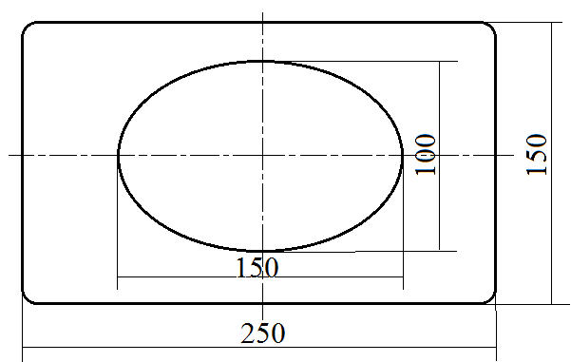
Чертеж рамки
Изделие | Материал | Размеры | Особенности
Рамка | древесина | 250Х150 | Размеры и форма могут быть различной

Операция | Схема | Инструменты
Выбор заготовки |  | Линейка
Разметка | 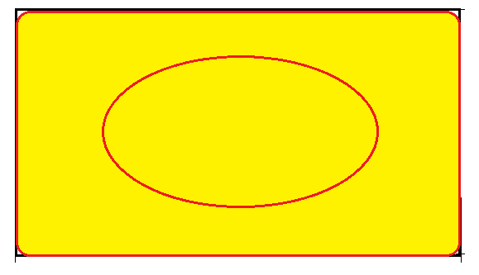 | Карандаш, шаблон
Пиление |  | Электролобзик
Шлифование |  | Шлифовальная бумага
Окрашивание |  | Кисть, краска

